Прокуратура района поддержала государственное обвинение в Акшинском районном суде по уголовном делу об управлении транспортным средством в состоянии опьянения лицом, подвергнутым административному наказанию.
Прокуратура Акшинского района поддержала в суде государственное обвинение по уголовному делу в отношении жителя с. Новокургатай Акшинского района.
Он признан виновным по уголовному делу по. ч 1 ст. 264 УК РФ (управление транспортным средством в состоянии опьянения лицом, подвергнутым административному наказанию).
В ходе судебного следствия установлено, что обвиняемый 16.09.2025, выпив дома в связи с поминками родственника с утра 75 мл. водки , около 12 часов, будучи в состоянии алкогольного опьянения решил поехать из дома 149 по ул. Центральная с. Новокургатай на сенокосные угодья для осуществления сельскохозяйственных работ, используя свой трактор Т-25. В ходе поездки, у дома №179 по ул. Центральная с. Новокургатай трактор был остановлен сотрудниками ГАИ МО МВД РФ «Акшинский», за рулем которого находился обвиняемый. В дальнейшем, от прохождения медицинского освидетельствования на состояние алкогольного опьянения обвиняемый отказался.
Ранее за аналогичные деяния он уже трижды привлекался к административной ответственности.
Акшинский районный суд с учетом личности подсудимого назначил ему наказание в виде 360 часов обязательных работ с лишением права заниматься деятельностью, связанную с управлением транспортных средств на срок 2 года.
Поскольку указанный трактор находился в собственности обвиняемого, суд принял решение о конфискации его в доход государства.
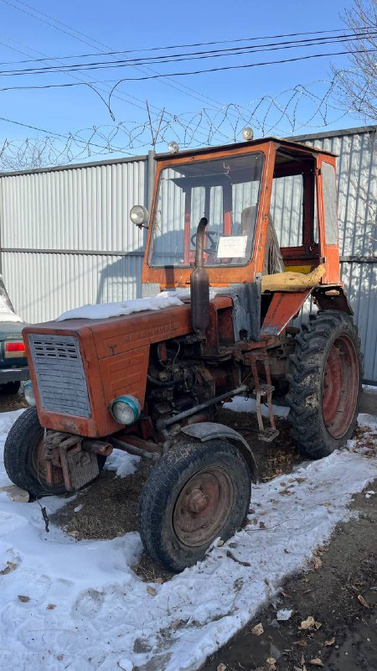

Информацию подготовил помощник прокурора Акшинского района Хобраков Бато Родионович 8 951 631 31 33, 075290007

